Неделя искусств.
Школа рисования для маленьких
«Рисуем цветы и животных»
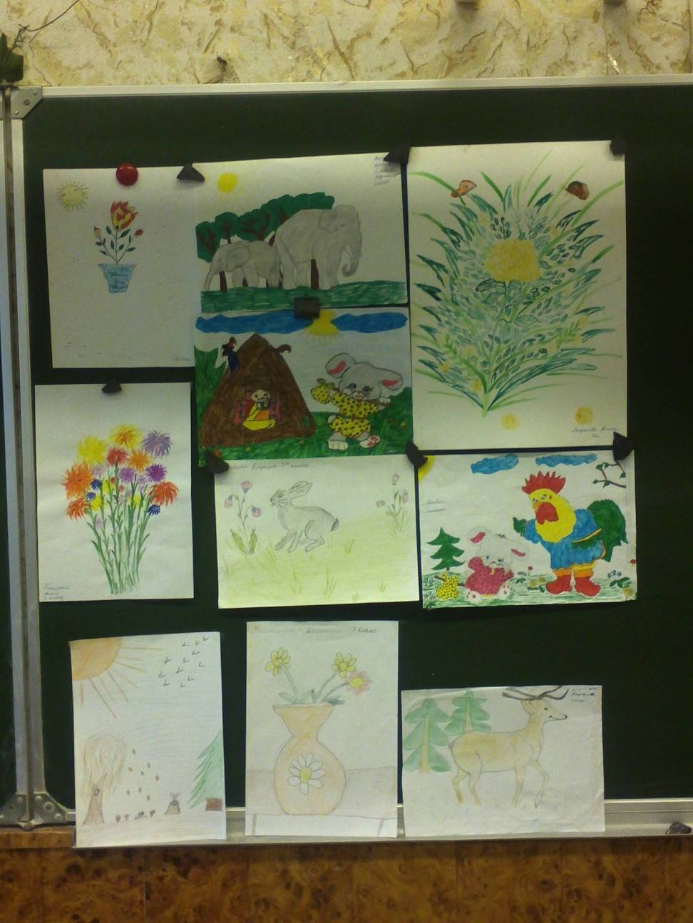

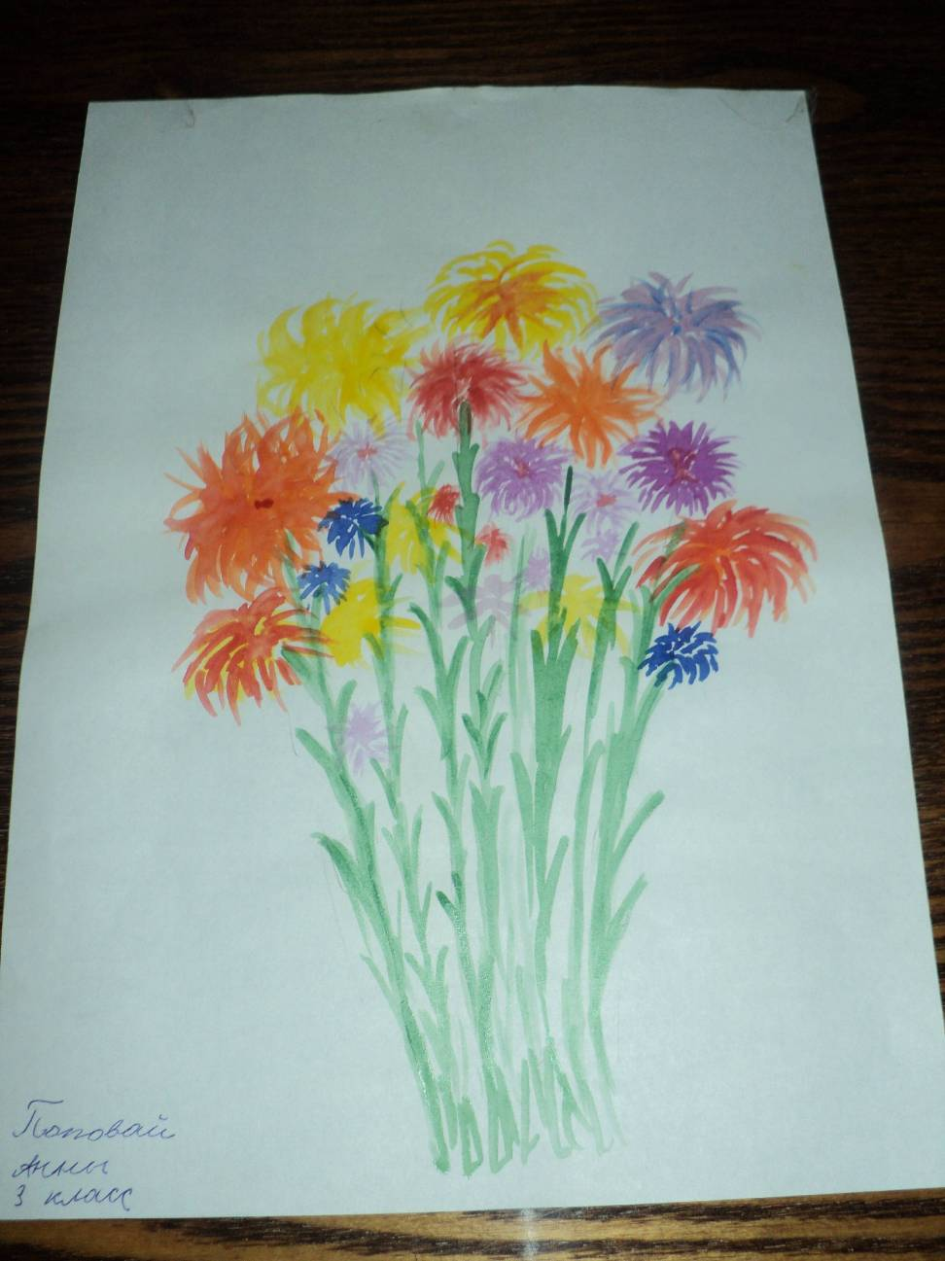

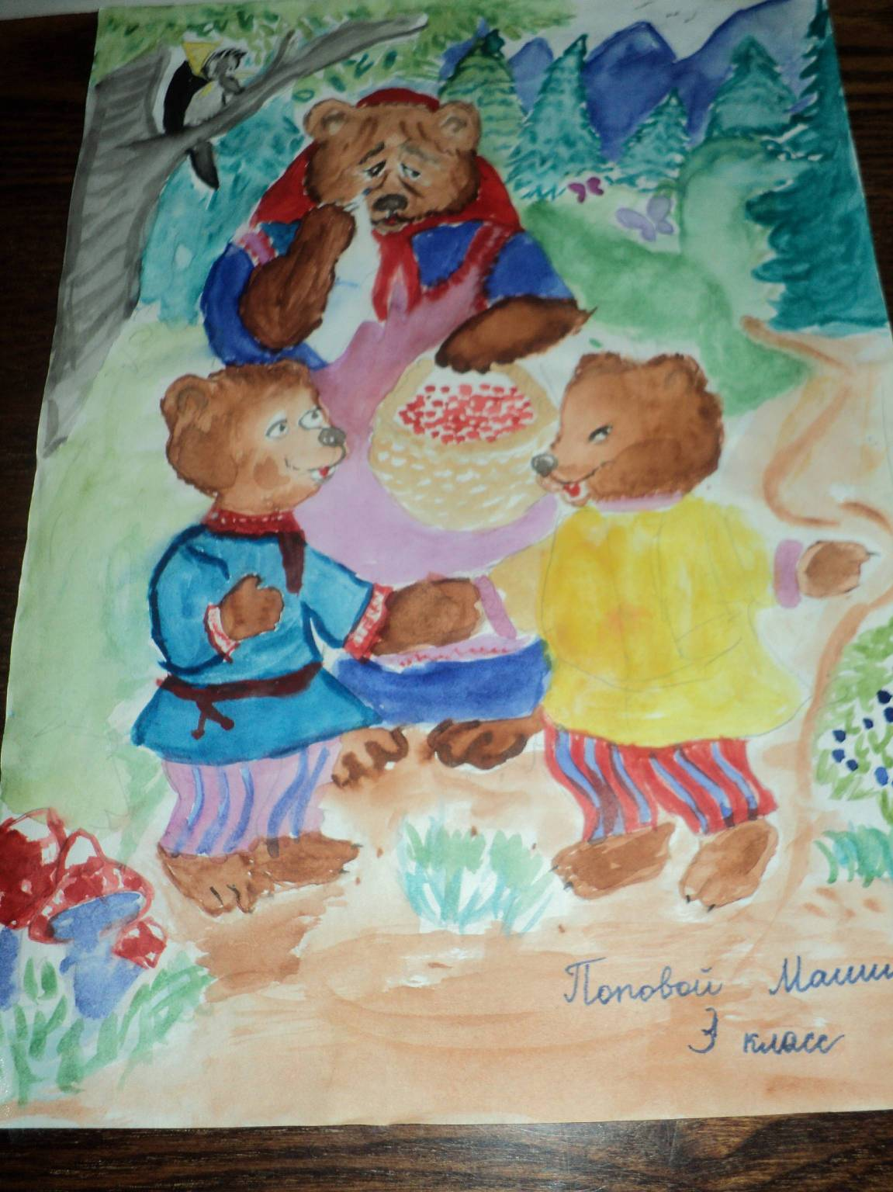

Конкурс на лучшую цитату великих людей об искусстве

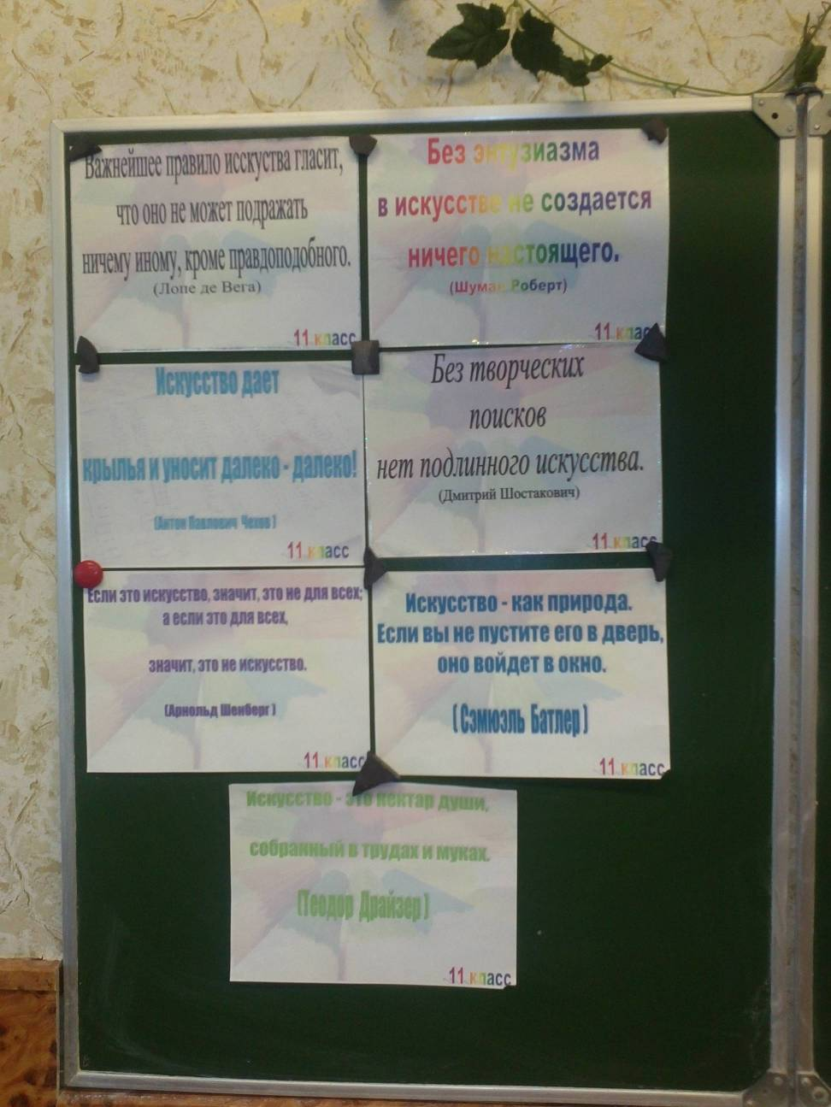

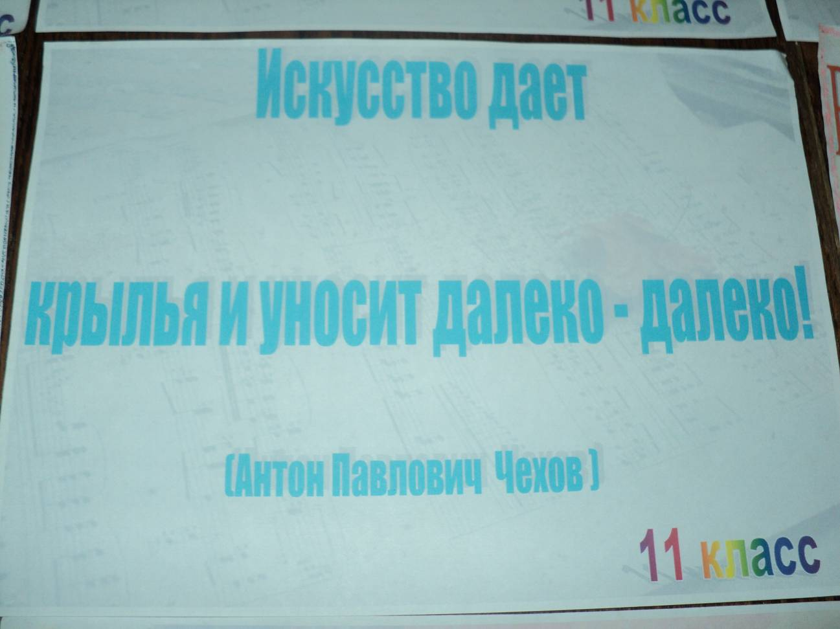
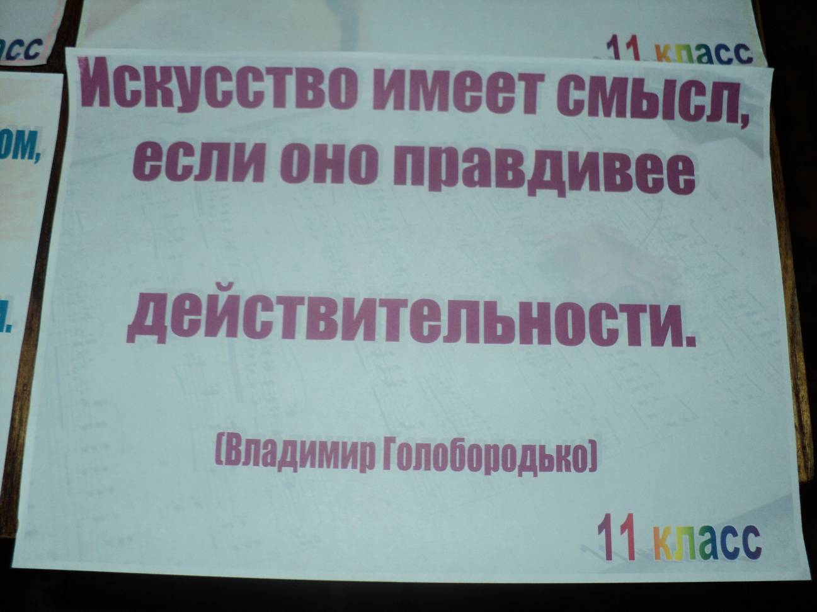
Конкурс «Настенный календарь древних людей»
( Год рогатой собаки)
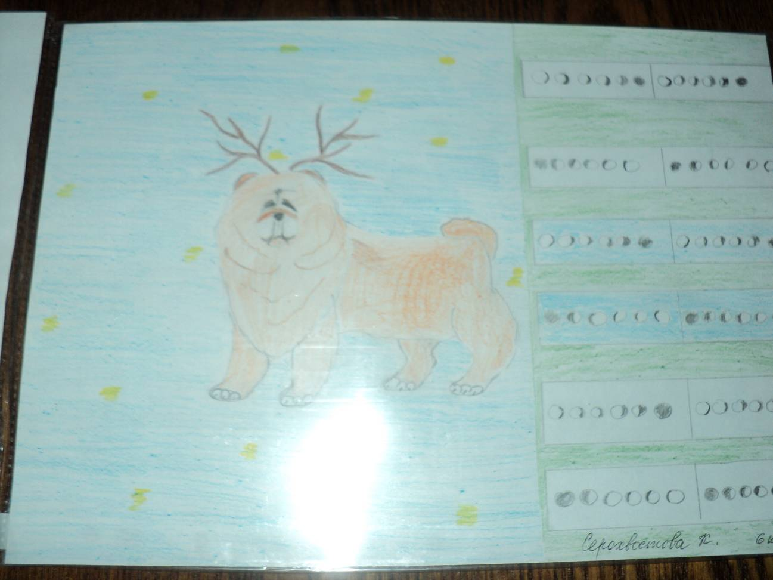

Автор рисунка- Серохвостова К. 6 кл.

Конкурс «Необычный циферблат»
( Часы для двоечников, часы для отличников)
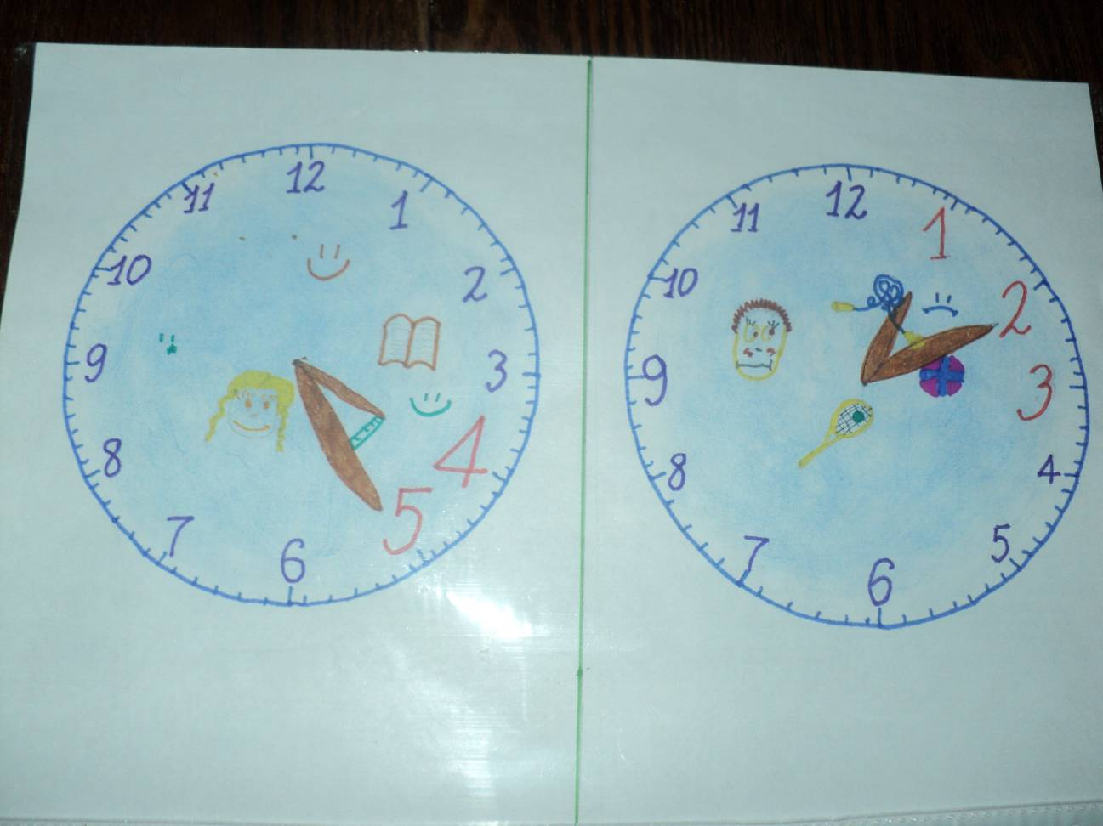
Автор рисунка- Сохнышева Е. 6 кл.

